3-Level Flying Capacitor Leistungsmodul auf IMS-Leiterplatte

Im folgenden Beitrag wird ein neuartiges 3-Level Flying Capacitor Leistungsmodul für DCDC-Wandler vorgestellt, das speziell für den Einsatz in Brennstoffzellenfahrzeugen entwickelt wurde. Das Modul nutzt die etablierte IMS-Leiterplattentechnologie, wobei der Aluminiumkern des Substrats als Rückleiter für das Minuspotential des Zwischenkreises dient. Durch die Kombination von Siliziumkarbid (SiC) Mosfets auf der Highside und Super Junction (SJ) Mosfets auf der Lowside können mit der Flying Capacitor Topologie 650 V Leistungshalbleiter am 800 V Hochvoltbordnetz betrieben werden. Die Topologie ermöglicht den Einsatz kostengünstiger Si-Technologie und reduziert den Bedarf an teurer SiC-Chipfläche.
Das Aufbaukonzept basiert auf einer doppelseitigen Metallkernleiterplatte, wobei Bändchenbonddrähte den Aluminiumkern elektrisch anbinden und als Masseschirm zur Reduktion von Gleichtaktstörungen dienen. Die Konstruktion berücksichtigt zwei separate Kommutierungskreise und zielt auf einen möglichst niederinduktiven Aufbau ab, um schnelle und verlustarme Schaltvorgänge zu ermöglichen. Die Kondensatoren werden als Kombination aus Keramik- und Folienkondensatoren realisiert, um sowohl hohe Kapazität als auch geringe parasitäre Induktivität zu gewährleisten.
Der mechanische Aufbau wird durch einen GFK-Rahmen ergänzt, der auf das IMS geklebt wird. Die Gate- und Source-Anschlüsse der Mosfets werden über eine zusätzliche Platine mittels Dickdrahtbonddrähte kontaktiert. Die Module werden im Reinraum gefertigt und mit dauerelastischer Silikon Vergussmasse vergossen, um die Bonddrähte zu schützen. Für die Entwärmung wird das Modul auf einen Kühlstempel montiert.
Zur Charakterisierung des Schaltverhaltens wurden Doppelpulsmessungen durchgeführt. Die Messmethodik wurde an die 3-Level Flying Capacitor Topologie angepasst. Die Ergebnisse zeigen, dass die SJ-Mosfets schnelle Schaltvorgänge ermöglichen und Taktfrequenzen von 50 kHz und mehr erreichbar sind. Die beiden Kommutierungskreise zeigen ein unterschiedliches Schaltverhalten aufgrund unterschiedlicher Schleifeninduktivitäten, was auf das Layout zurückzuführen ist: die Schalter S1 und S4 bilden mit den Kondensatoren eine vertikale Schleife, während der Schaltkreis mit S2 und S3 lateral ausgeführt ist.
Als Fazit kann, festgehalten werden, dass die vorgestellte Modultechnologie mit dem Aufbau von Labormustern umgesetzt und ihre Funktionalität validiert werden konnte. Für zukünftige Arbeiten wird eine weitere Reduktion der Schleifeninduktivität sowie eine Optimierung des mechanischen Aufbaus angestrebt. Zudem sollen das thermische Verhalten und das endgültige Schaltverhalten im realen Multi-Level-Betrieb weiter untersucht werden.

Konzeptionsskizze
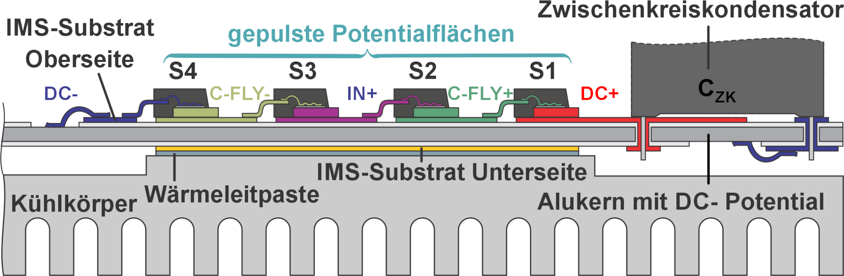

Modulaufbau
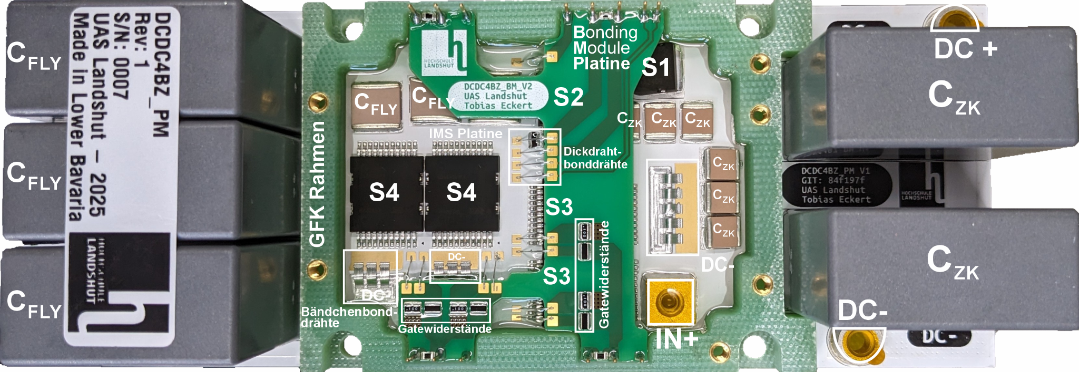

Kontakt:
Tobias Eckert, M. Eng., Hochschule Landshut, Am Lurzenhof 1, 84036 Landshut
E-Mail: tobias.eckert@haw-landshut.de

